МІНІСТЕРСТВО ОСВІТИ І НАУКИ УКРАЇНИ
Центральноукраїнський національний технічний університет
Механіко-технологічний факультет
ЗВІТ
ПРО ВИКОНАННЯ ЛАБОРАТОРНОЇ РОБОТИ № 12
з навчальної дисципліни
“Базові методології та технології програмування”
ПРОГРАМНА РЕАЛІЗАЦІЯ АБСТРАКТНИХ ТИПІВ ДАНИХ

ВИКОНАВ
студент академічної групи
КБ 22-2

_________ Красніцька Є.А.

ПЕРЕВІРИВ
викладач кафедри кібербезпеки
та програмного забезпечення

_________ Олександр СОБІНОВ

Кропивницький – 2022

Тема: Програмна реалізація абстрактних типів даних.
Мета: полягає у набутті ґрунтовних вмінь і практичних навичок об’єктного аналізу й проектування, створення класів С++ та тестування їх екземплярів, використання препроцесорних директив, макросів і макрооператорів під час реалізації програмних засобів у кросплатформовому середовищі Code::Blocks.
Завдання:
1. Як складову заголовкового файлу ModulesПрізвище.h розробити клас ClassLab12_Прізвище –– формальне представлення абстракції сутності предметної області (об’єкта) за варіантом, ― поведінка об’єкта якого реалізовує розв’язування задачі 7.1.
2. Реалізувати додаток Teacher, який видає 100 звукових сигналів і в текстовий файл TestResults.txt записує рядок “Встановлені вимоги порядку виконання лабораторної роботи порушено!”, якщо файл проекта main.срр під час його компіляції знаходився не в \Lab12\prj, інакше –– створює об’єкт класу ClassLab12_Прізвище із заголовкового файлу ModulesПрізвище.h та виконує його unit-тестування за тест-сьютом(ами) із \Lab12\TestSuite\, протоколюючи результати тестування в текстовий файл \Lab12\TestSuite\TestResults.txt.

Варіант 9
Задача12.1: 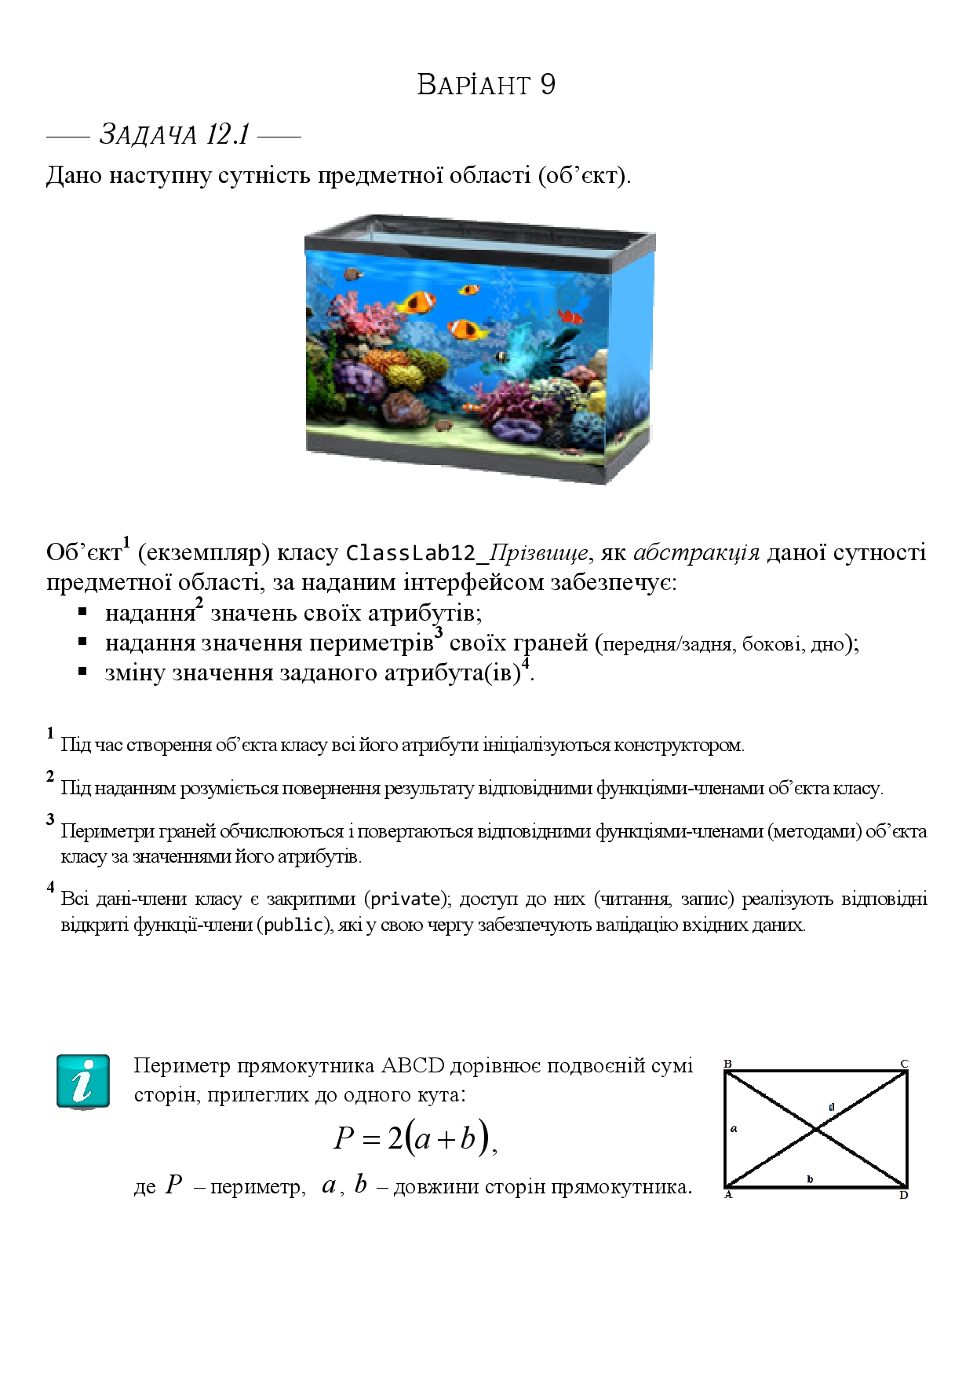
Аналіз задачі 12.1
Зчитувати ми будемо всю інформацію з вхідного файлу, а записувати тільки до вихідного файлу. Ці файли повинні були формату .txt.
Постановка задачі 12.1
Для цієї задачі нам потрібно розробити в .h файлі динамічний об’єкт «Акваріум», який буде мати приватні параметри, такі як: довжина, ширина та висота, також матиме публічні методи за допомогою яких можна задати дані параметрам, або обчислити об’єм.
Аналіз задачі 12.2
Протестувати динамічний об’єкт, який був створено у попередній задачі, й доробити декілька функцій, функції завдання будуть знаходитися у файлі зі класом.
Постановка задачі 12.2
Треба розробити тестовий драйвер, який буде автоматично зчитувати дані з .txt файлу, після чого заносити їх до динамічного списку, а після цього обчислювати їх за допомогою створених методів класу, й записувати результат у вихідний файл.
Додаток А
Лістинг задач 12.1:
#ifndef MODULESKRASNITSKA_H_INCLUDED
#define MODULESKRASNITSKA_H_INCLUDED
#include <fstream>
#include <string>

void HelloWorld()
{
std::cout << "Hello wolrd";
}

class ClassLab12_Krasnitska
{
public:
ClassLab12_Krasnitska(const float a = 1, const float b= 1):
a(a),
b(b),

{

}
float getP();
float geta();
float getb ();
float changea(float a);
float changeb(float b);

private:
float a;
float b;

};

float ClassLab12_Krasnitska::getP()
{
return 2*(a+b);
}

float ClassLab12_Krasnitska::changeLength(float a)
{
a = a;
}

float ClassLab12_Krasnitska::changeWidth(float b)
{
b = b;
}

float ClassLab12_Krasnitska::getLength()
{
return a;
}

float ClassLab12_Krasnitska::getHeight()
{
return b;
}

bool checkFileInFolder()
{
std::string file = __FILE__;
size_t checking = file.find("\\prj");

if (checking == std::string::npos)
{
std::ofstream fileResult("../../TestSuite/TestResult.txt");

fileResult << "Âñòàíîâëåí³ âèìîãè ïîðÿäêó âèêîíàííÿ ëàáîðàòîðíî¿ ðîáîòè ïîðóøåíî!\n";
for (int i = 0; i < 100; i++)
std::cout << "\a";

fileResult.close();
return false;
}

return true;
}

std::string writeResultToFile(ClassLab12_Krasnitska akvarium, int counter)
{
return "Test Suite ¹" + std::to_string(counter)
+ "\nLength = " + std::to_string(akvarium.geta())
+ "\theight = " + std::to_string(akvarium.getb())
+ "\nResult = " + std::to_string(akvarium.getP()) + "\n";
}

#endif // MODULESKRASNITSKA_H_INCLUDED
Лістинг Teacher main.cpp:
#include <iostream>
#include <fstream>
#include <sstream>
#include <vector>
#include "ModulesKrasnitska.h"

using namespace std;

int main()
{
string line;
if(checkFileInFolder() == false)
return 0;

ClassLab12_Krasnitska akvarium;
ifstream Tests_File("../../TestSuite/Tests.txt");
ofstream TestResult_File("../../TestSuite/TestResult.txt");

if (Tests_File.is_open() || TestResult_File.is_open())
{
int counter = 1;
float number;
while (getline(Tests_File, line, '\n'))
{
istringstream iss(line);
vector<float> arrNumbers;

while (iss >> number)
arrNumbers.push_back(number);

akvarium.changeLength(arrNumbers[0]);
akvarium.changeWidth(arrNumbers[1]);
akvarium.changeHeight(arrNumbers[2]);
TestResult_File << writeResultToFile(akvarium, counter);
counter++;
}
}
Tests_File.close();
TestResult_File.close();
system("pause");
return 0;
}

Висновок: Під час виконання лабораторної роботи № 12 на тему «Програмна реалізація абстрактних типів даних» з предмету «Базові Методології та Технології Програмування» я відпрацювала на практиці роботу з класами та засвоїла тестування динамічних типів даних за допомогою модульного тестування. Набула ґрунтовних вмінь і практичних навичок реалізації у Code::Blocks IDE мовою програмування С++ програмних модулів створення й оброблення даних типів масив, структура, об’єднання, множина, перелік, перетворення типів даних, використання файлових потоків та функцій стандартних бібліотек для оброблення символьної інформації. Під час лабораторної роботи було виконано такі пункти:
- Завантажено завдання №12 із репозиторію за допомогою команди git pull
- Після цього було створено папки prj, Software, Test Suite, та Report і заповнено README.md файл.
- Після цього було відправлено ці дані за допомогою команд :
git add -A
git commit -m “Add folder prj, Software, Test Suite, Report and feeling README file”
git push
- Почергово було виконано аналіз і постановку задач 12.1 і 12.2, аналіз вимог до ПЗ та вмісту вхідного текстового файлу, проектування архітектури, детальне проектування програмних модулів; одержані артефакти задокументувати й включити до звіту
- Далі було розроблено один тест-сьют задля проведення автоматизованого unit-тестування заголовкового файлу розв’язування задачі 12.1. Тестові артефакти було задокументовано та включено до звіту як ДОДАТОК Б
- За допомогою отриманих під час проектування програмних модулів артефактами виконати конструювання функцій: мовою програмування С++ було реалізовано функції, які реалізовують розв’язування задач 12.1 і 12.2.
- Скомпільовано проект заголовкового фалу Teacher та завантажено на git repository
- Потім мовою програмування С++ було реалізувано консольний застосунок – тестовий драйвер для модульного тестування функцій розв’язування задач 12.1 за допомогою розробленого тест-сьюту з \Lab12\TestSuite та вхідного і/або вихідного текстового файлу
- Створений застосунок Teacher.ехе переміщено у \Lab10\Teacher
- За допомогою Teacher.ехе було виконано автоматизоване тестування розроблених функцій розв’язування задач 12.1 та 12.2.
- Вихідний код (текст) проектів Teacher та ModulesKrasnitska.h включено в звіт як ДОДАТОК А .
В ході лабораторної роботи було на практиці продемонстровано роботу c динамічними об’єктами пам’яті та використано бібліотеки для оброблення текстової інформації. В цілому, робота з класами та тестування їх у С++ є важливими етапами розробки програмного забезпечення, що дозволяють забезпечити правильність та надійність коду.

Додаток Б

Назва тестового набору  Test Suite Description | TestSuite
Назва проекта / ПЗ  Name of Project / Software | Teacher.exe
Рівень тестування  Level of Testing | модульне / Unit Testing
Автор тест-сьюта  Test Suite Author | Красніцька Єлизавета Андріївна

Test Case ID | Action | Expected Result | Test Result
TC-01 | a = 3, b = 5 | P= 16 | passed
TC-02 | a = 8, b = 2 | P = 20 | passed
TC-03 | a = 1, b = 9 | P= 20 | passed
TC-04 | a = 6, b = 4 | P = 20 | passed
TC-05 | a = 2, b = 7 | P = 18 | passed
TC-06 | a = 5, b = 1 | P= 12 | passed
TC-07 | a = 9, b = 3 | P = 24 | passed
TC-08 | a = 4, b = 6 | P= 20 | passed
TC-09 | a = 7, b = 2 | P = 18 | passed
TC-10 | a = 3, b = 8 | P = 22 | passed

Додаток В
Зміст вхідного файлу:
15 27
42 18
33 52
61 48
77 25
93 62
55 84
68 97
102 76
88 112
Зміст вихідного файлу:
TestSuit1
a = 15, b = 27
P = 2 * (15 + 27) = 84
TestSuit2
a = 42, b = 18
P = 2 * (42 + 18) = 120
TestSuit3
a = 33, b = 52
P = 2 * (33 + 52) = 170
TestSuit4
a = 61, b = 48
P = 2 * (61 + 48) = 218
TestSuit5
a = 77, b = 25
P = 2 * (77 + 25) = 204
TestSuit6
a = 93, b = 62
P = 2 * (93 + 62) = 310
TestSuit7
a = 55, b = 84
P = 2 * (55 + 84) = 278
TestSuit8
a = 68, b = 97
P = 2 * (68 + 97) = 330
TestSuit9
a = 102, b = 76
P = 2 * (102 + 76) = 356
TestSuit10
a = 88, b = 112
P = 2 * (88 + 112) = 400

